Электронный
УЧЕБНО-МЕТОДИЧЕСКИЙ КОМПЛЕКС
ПО УЧЕБНОЙ ДИСЦИПЛИНЕ

«ТЕХНИЧЕСКИЕ СРЕДСТВА АКВАКУЛЬТУРЫ»

Для специальности 1–73 03 01 – Промышленное рыбоводство

Н.В. ВАсильева, Е.Н. Крючков, С.В. Курзенков
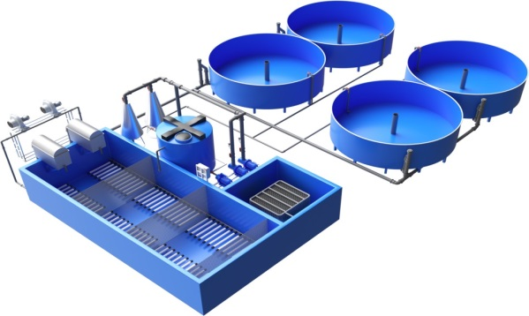
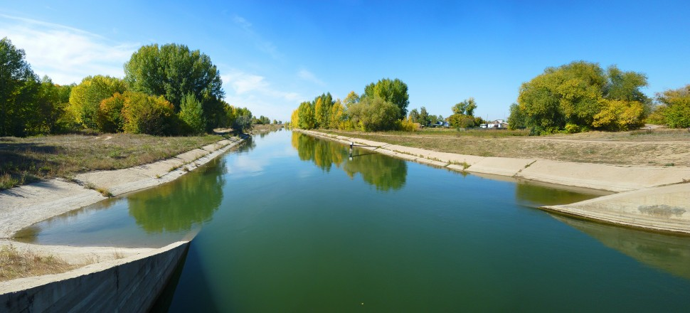
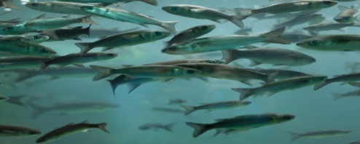
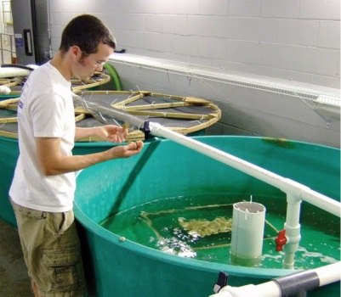
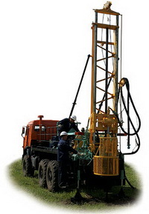
2020 г.

